Gitea: Repositorio de código fuente

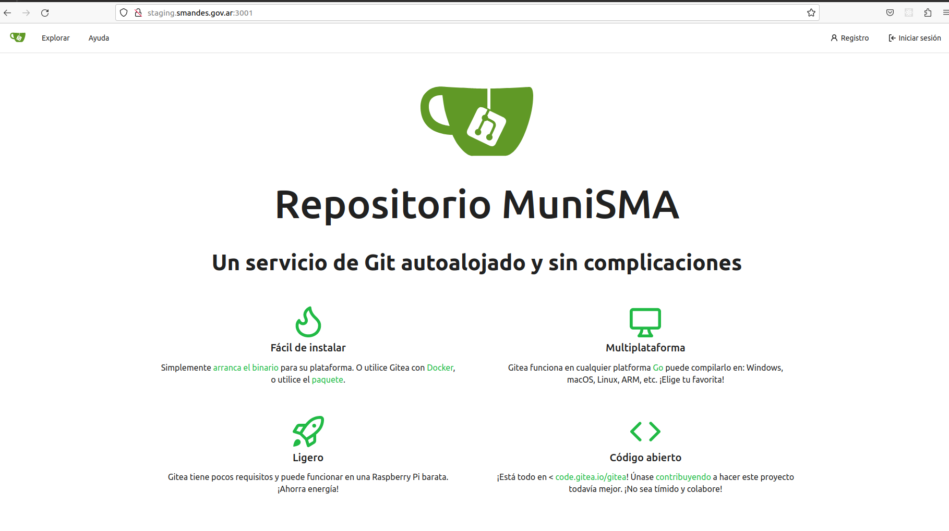

Pantalla principal del servicio auto-hosteado de Gitea.

Mas adelante mediante Proxy Reverse envolveremos el puertos para acceder por ruta en lugar de exponer el puerto.

Este servicio nos permite alojar en un servicio propio los repositorios de código de manera privada en un servidor propio.

La url de acceso principal es

http://staging.smandes.gov.ar:3001/

Configuración del archivo docker-compose

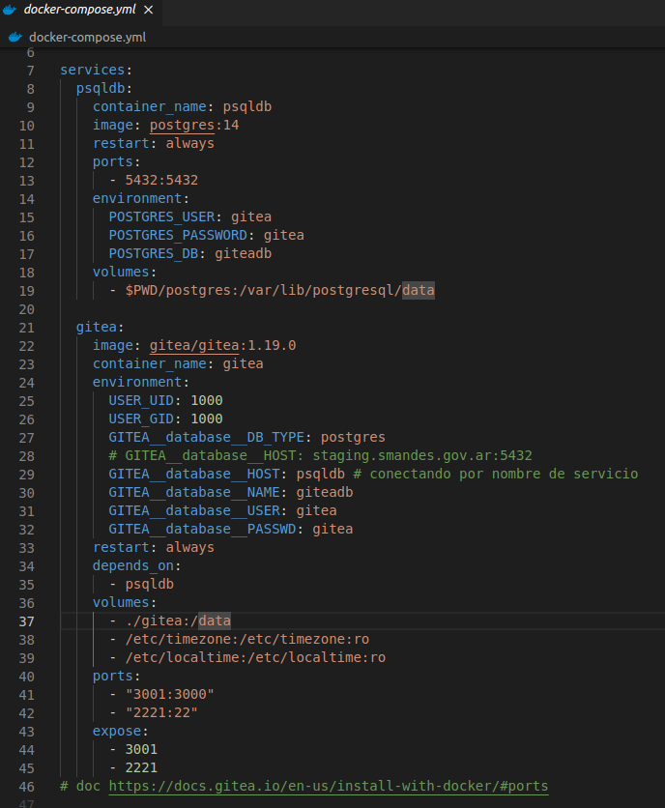
docker-compose.yml para iniciar el servicio de Gitea junto a un servicio de PostgreSQL.

Consideraciones

- Si se desea conectar el servicio de Gitea con una base de datos externa se deberá eliminar el servicio psqldb de los servicios y la propiedad depends_on del servicio de gitea y cambiar las variables de entorno con los valores correspondientes a las credenciales de base de datos.

- En este caso realizamos la puesta en escena con una base de datos PostgreSQL v14 con el fin de testear la portabilidad del sistema. Contamos con la posibilidad de conectarnos al servicio de BD mediante el nombre que identifica dicho servicio o mediante <domain>:<port>

- La versión de Gitea que estamos utilizando para esta implementación es la 1.19 estable. Guarda información de respaldo en el directorio data el cual vamos a enlazar con un bind-volume. Dentro de este volumen de host se creara un directorio gitea/conf/app.ini que contendrá toda la configuración inicial de nuestra aplicación.

- Una vez iniciado el servicio con docker compose up -d podremos acceder a la utl <domain>:3001 en este se puede comenzar a trabajar con la plataforma de versionado de código.

- Si queremos envolver el puerto en un path-root podemos hacerlo mediante Apache o Nginx vamos a generar un virtual host mediante Proxy reverse
fuente: https://docs.gitea.io/en-us/reverse-proxies/

AllowEncodedSlashes NoDecode
ProxyPass /gitea http://10.1.0.49:3001 nocanon

- Pero al acceder a nuestra nueva url vemos que no cargan los estilos. Esto se arregla cambiando el ROOT_URL en el app.ini

[server]
APP_DATA_PATH = /data/gitea
DOMAIN = staging.smandes.gov.ar
SSH_DOMAIN = staging.smandes.gov.ar
HTTP_PORT = 3000
ROOT_URL = http://staging.smandes.gov.ar/gitea

De esta manera queda implementado el servicio de versionamiento auto-hosteado
de Gitea en nuestro server.

